Accepted Manuscript  Development of an environmental chamber for evaluating the performance of low-cost air quality sensors under controlled conditions  Vasileios Papapostolou, Hang Zhang, Brandon J. Feenstra, Andrea Polidori  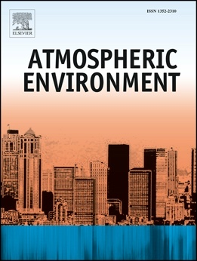  PII:  DOI: Reference:  To appear in:  Received Date: Revised Date: Accepted Date:  S1352-2310(17)30664-7  10.1016/j.atmosenv.2017.10.003  AEA 15597  Atmospheric Environment  24 March 2017  23 September 2017 1 October 2017  Please cite this article as: Papapostolou, V., Zhang, H., Feenstra, B.J., Polidori, A., Development of an environmental chamber for evaluating the performance of low-cost air quality sensors under controlled conditions, Atmospheric Environment (2017), doi: 10.1016/j.atmosenv.2017.10.003.  This is a PDF file of an unedited manuscript that has been accepted for publication. As a service to  our customers we are providing this early version of the manuscript. The manuscript will undergo copyediting, typesetting, and review of the resulting proof before it is published in its final form. Please note that during the production process errors may be discovered which could affect the content, and all legal disclaimers that apply to the journal pertain. | Bản thảo được chấp nhận  Phát triển một buồng môi trường để đánh giá hiệu suất của các cảm biến chất lượng không khí chi phí thấp trong các điều kiện được kiểm soát  Vasileios Papapostolou, Hang Zhang, Brandon J. Feenstra, Andrea Polidori  PII:  DOI: Tham khảo:  Để xuất hiện trong:  Ngày nhận: Ngày sửa đổi: Ngày được chấp nhận:  S1352-2310 (17) 30664-7  10.1016 / j.atmosenv.2017.10.003  AEA 15597  Môi trường khí quyển  24 tháng 3, 2017  23 tháng 9, 2017 1 tháng 10, 2017  Vui lòng trích dẫn bài viết này là: Papapostolou, V., Zhang, H., Feenstra, BJ, Polidori, A., Phát triển buồng môi trường để đánh giá hiệu suất của cảm biến chất lượng không khí giá rẻ trong điều kiện được kiểm soát, Môi trường khí quyển (2017), doi: 10.1016 / j.atmosenv.2017.10.003.  Đây là tệp PDF của một bản thảo chưa chỉnh sửa đã được chấp nhận xuất bản. Như một dịch vụ cho khách hàng của chúng tôi, chúng tôi đang cung cấp phiên bản đầu tiên của bản thảo này. Bản thảo sẽ trải qua quá trình sao chép, sắp chữ và xem xét bằng chứng kết quả trước khi nó được xuất bản ở dạng cuối cùng. Xin lưu ý rằng trong quá trình sản xuất có thể phát hiện ra các lỗi có thể ảnh hưởng đến nội dung và tất cả các tuyên bố từ chối trách nhiệm pháp lý áp dụng cho tạp chí.
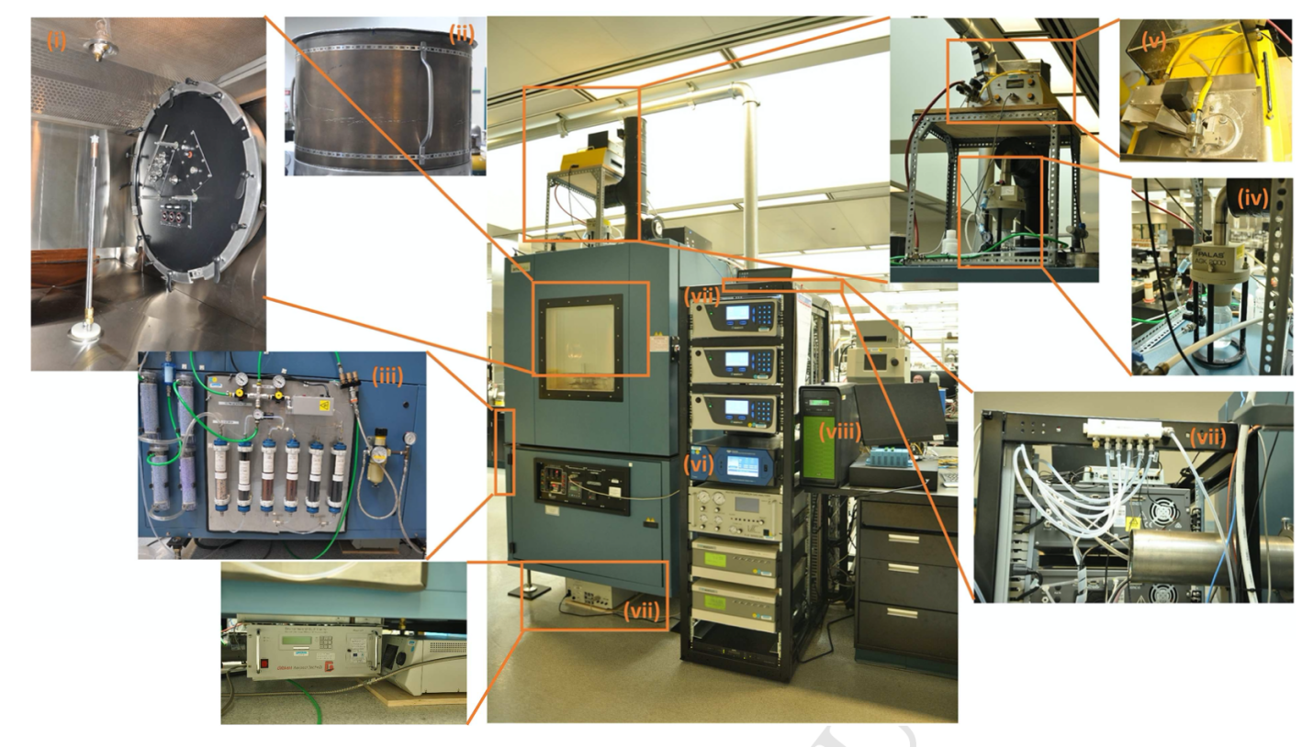

Development of an environmental chamber for evaluating the performance of low-cost air quality sensors under controlled conditions  Vasileios Papapostolou, Hang Zhang, Brandon J. Feenstra, Andrea Polidori*  South Coast Air Quality Management District, Diamond Bar, CA 91765, USA 5 Correspondence to: Andrea Polidori (apolidori@aqmd.gov)  Highlights  - A state-of-the-art laboratory chamber was developed to evaluate air quality sensors.  - This chamber generates stable and reproducible environmental conditions.  - Sensors should be tested under a wide range of T and RH conditions.  - As technology improves a more standardized testing protocol should be developed.  Abstract  A state-of-the-art integrated chamber system has been developed for evaluating the performance of low-cost air quality sensors.  The system contains two professional grade chamber enclosures. A 1.3 m stainless-steel outer chamber and a 0.11 m Teflon - coated stainless-steel inner chamber are used to create controlled aerosol and gaseous atmospheres, respectively. Both chambers are temperature and relative humidity controlled with capability to generate a wide range of environmental conditions. The system is equipped with an integrated zero-air system, an ozone and two aerosol generation systems, a dynamic dilution calibrator, certified gas cylinders, an array of Federal Reference Method (FRM), Federal Equivalent Method (FEM), and Best Available Technology (BAT) reference instruments and an automated control and sequencing software. Our experiments have | Phát triển một buồng môi trường để đánh giá hiệu suất của các cảm biến chất lượng không khí chi phí thấp trong các điều kiện được kiểm soát  Vasileios Papapostolou, Hang Zhang, Brandon J. Feenstra, Andrea Polidori *  Khu quản lý chất lượng không khí South Coast, Diamond Bar, CA 91765, Hoa Kỳ 5 Thư từ gửi tới : Andrea Polidori (apolidori@aqmd.gov)  Điểm nổi bật  - Một phòng thí nghiệm hiện đại đã được phát triển để đánh giá các cảm biến chất lượng không khí.  - Buồng này tạo ra các điều kiện môi trường ổn định và có thể tái tạo.  - Các cảm biến phải được thử nghiệm trong một loạt các điều kiện T và RH.  - Khi công nghệ cải tiến, một giao thức thử nghiệm tiêu chuẩn hóa hơn nên được phát triển.  Tóm tắt  Một hệ thống buồng tích hợp hiện đại đã được phát triển để đánh giá hiệu suất của các cảm biến chất lượng không khí chi phí thấp.  Hệ thống có hai vỏ buồng chuyên nghiệp. theo thứ tự, Một khoang bên ngoài bằng thép không gỉ 1,3 m và một Teflon- 0,11 m khoang bên trong bằng thép không gỉ được tráng phủ được sử dụng để tạo ra khí dung và khí quyển có kiểm soát tương ứng. Cả hai khoang đều được kiểm soát nhiệt độ và độ ẩm tương đối với khả năng tạo ra một loạt các điều kiện môi trường. Hệ thống được trang bị hệ thống không khí tích hợp, một hệ thống tạo ôzôn và hai sol khí, một bộ hiệu chuẩn pha loãng động, các chai khí được chứng nhận, một loạt các Phương pháp Tham chiếu Liên bang (FRM), Phương pháp Tương đương Liên bang (FEM) và Công nghệ Hiện có Tốt nhất (BAT) dụng cụ tham chiếu và phần mềm điều khiển và giải trình tự tự động. Thí nghiệm của chúng tôi có
demonstrated that the chamber system is capable of generating stable and reproducible aerosol and gas concentrations at low, medium, and high levels. This paper discusses the development of the chamber system along with the methods used to quantitatively evaluate sensor performance. Considering that a significant number of academic and research institutions, government agencies, public and private institutions, and individuals are becoming interested in developing and using low-cost air quality sensors, it is important to standardize the procedures used to evaluate their performance. The information discussed herein provides a roadmap for entities who are interested in characterizing air quality sensors in a rigorous, systematic and reproducible manner.  Keywords  Low-cost sensors, sensor evaluation, environmental chamber, testing protocol, particle pollutants, gaseous pollutants  1 Introduction  Studies have shown that air pollutants, such as fine particulate matter (PM2.5), ozone (O3), volatile organic compounds (VOC), and nitric oxides (NOx), can cause serious respiratory diseases, cardiovascular disorders, and other adverse health effects (Heck  A rigorous sensor testing method was also developed.  et al. 2013; Weichenthal et al. 2011). Conventionally, air quality and pollutant concentrations are monitored by the federal government as well as state and local regulatory agencies using sophisticated and expensive fixed-site instruments (Snyder et al. 2013). The number of monitoring sites is thus limited by the cost of instrumentation and availability of trained personnel to operate and maintain such equipment. Because of their relatively low spatial density, available fixed air monitoring sites are mostly designed to characterize air quality over a wide geographical area. However, they do not typically provide the granularity that is often necessary to fully understand local air quality conditions. Due to recent technological advancements in micro- sensors, embedded systems, and wireless networks, | đã chứng minh rằng hệ thống buồng có khả năng tạo ra nồng độ sol khí và khí ổn định và có thể tái tạo ở các mức thấp, trung bình và cao. Bài báo này thảo luận về sự phát triển của hệ thống buồng cùng với các phương pháp được sử dụng để đánh giá định lượng hiệu suất của cảm biến. Xét thấy rằng một số lượng đáng kể các tổ chức học thuật và nghiên cứu, các cơ quan chính phủ, các tổ chức công và tư, và các cá nhân đang trở nên quan tâm đến việc phát triển và sử dụng các cảm biến chất lượng không khí chi phí thấp, điều quan trọng là phải chuẩn hóa các quy trình được sử dụng để đánh giá hoạt động của chúng. Thông tin thảo luận ở đây cung cấp một lộ trình cho các thực thể quan tâm đến việc mô tả đặc tính của cảm biến chất lượng không khí một cách chặt chẽ, có hệ thống và có thể lặp lại.  Từ khóa  Cảm biến giá rẻ, đánh giá cảm biến, buồng môi trường, giao thức thử nghiệm, chất ô nhiễm dạng hạt, chất ô nhiễm dạng khí  1. Giới thiệu  Các nghiên cứu đã chỉ ra rằng các chất gây ô nhiễm không khí, chẳng hạn như vật chất hạt mịn (PM_{2.5}), ozon (O₃), các hợp chất hữu cơ dễ bay hơi (VOC) và oxit nitric (NO_{x}), có thể gây ra các bệnh hô hấp nghiêm trọng, rối loạn tim mạch, và các ảnh hưởng xấu đến sức khỏe (Heck Một phương pháp kiểm tra cảm biến nghiêm ngặt cũng được phát triển. et al. 2013; Weichenthal và cộng sự. 2011). Thông thường, chất lượng không khí và nồng độ chất ô nhiễm được giám sát bởi chính phủ liên bang cũng như các cơ quan quản lý của bang và địa phương bằng cách sử dụng các thiết bị cố định phức tạp và đắt tiền (Snyder et al. 2013). Do đó, số lượng địa điểm giám sát bị hạn chế bởi chi phí của thiết bị đo đạc và sự sẵn có của nhân viên được đào tạo để vận hành và bảo trì thiết bị đó. Do mật độ không gian tương đối thấp, các vị trí giám sát không khí cố định sẵn có là chủ yếu được thiết kế để mô tả chất lượng không khí trên một khu vực địa lý rộng. Tuy nhiên, chúng thường không cung cấp mức độ chi tiết thường cần thiết để hiểu đầy đủ các điều kiện chất lượng không khí tại địa phương. Do những tiến bộ công nghệ gần đây trong cảm biến vi mô,
manufacturers have begun marketing low-cost and relatively easy-to-use air quality sensors. These devices, provided they produce reliable data, can significantly augment and improve current ambient air monitoring capabilities. A wide range of sensor applications is now changing the paradigm of air pollution monitoring (Snyder 10 et al. 2013). In its 2014 – 2018 Strategic Plan, the United States Environmental Protection Agency (U.S. EPA) has recognized the need to extend the existing air pollution monitoring to lower cost measurements (EPA 2014). Herein, a sensor is considered low-cost if its market cost is less than $2000. If a device is presented as a multi-pollutant sensor device, then the cost per pollutant type should be less than $2000. With the recent commercialization of low-cost and easy-to-use devices, susceptible groups and individuals such as children, seniors, asthmatics, pregnant women, and people interested in measuring air pollution in their communities can monitor air quality and assess potential personal exposure. Citizen scientists and community groups have now access to a wealth of information to better understand how air pollution may impact their neighborhoods (Deville Cavellin et al. 2016; Jiao et al. 2015). Air quality sensors deployed near industrial facilities, such as those for fence-line monitoring applications, can provide empirical data to supplement existing ambient air monitoring infrastructure (Pikelnaya et al. 2013). Portable sensor mounted on a mobile vehicle can also be used to monitor urban air quality and map the spatial variation of traffic related emissions (Hagler et al. 2010; Van den Bossche et al. 2015).  The development of reliable low-cost air quality sensors is complex. These devices have to detect one or more specific target pollutants while being inert to interferent species and meteorological parameters. They also have to be calibrated to give accurate readings, which often requires the need of specialized and expensive reference instrument. Furthermore, various algorithms and processing procedures are used to convert the sensor's signal to air pollution concentrations. Therefore, not all low-cost sensors  25 are reliable or able to provide meaningful air quality information (Williams et al. 2014). Consequently, their performance needs to be fully characterized under various pollutant levels and different environmental conditions to assure data quality. Environmental chambers have been an indispensable tool in studying gas-phase atmospheric chemistry | hệ thống nhúng và mạng không dây, các nhà sản xuất đã bắt đầu tiếp thị các loại cảm biến chất lượng không khí giá rẻ và tương đối dễ sử dụng. Các thiết bị này, miễn là chúng tạo ra dữ liệu đáng tin cậy, có thể tăng cường và cải thiện đáng kể khả năng giám sát không khí xung quanh hiện tại. Một loạt các ứng dụng cảm biến hiện đang thay đổi mô hình giám sát ô nhiễm không khí (Snyder 10 và cộng sự. 2013). Trong Kế hoạch Chiến lược 2014 - 2018 của mình, Cơ quan Bảo vệ Môi trường Hoa Kỳ (US EPA) đã nhận thấy sự cần thiết phải mở rộng việc giám sát ô nhiễm không khí hiện tại để các phép đo chi phí thấp hơn (EPA 2014). Ở đây, một cảm biến được coi là chi phí thấp nếu giá thị trường của nó dưới 2000 đô la. Nếu một thiết bị được trình bày dưới dạng thiết bị cảm biến đa chất ô nhiễm, thì chi phí cho mỗi loại chất ô nhiễm phải dưới $ 2000. Với việc thương mại hóa gần đây các thiết bị giá rẻ và dễ sử dụng, các nhóm và cá nhân dễ mắc bệnh như trẻ em, người già, bệnh nhân hen, phụ nữ mang thai và những người quan tâm đến việc đo ô nhiễm không khí ở cộng đồng của họ có thể giám sát chất lượng không khí và đánh giá khả năng phơi nhiễm cá nhân. Các nhà khoa học công dân và các nhóm cộng đồng hiện có quyền truy cập vào nhiều thông tin để hiểu rõ hơn về mức độ ảnh hưởng của ô nhiễm không khí đối với khu vực lân cận của họ (Deville Cavellin et al. 2016; Jiao et al. 2015). Cảm biến chất lượng không khí được triển khai gần các cơ sở công nghiệp, chẳng hạn như các cảm biến cho các ứng dụng giám sát hàng rào, có thể cung cấp dữ liệu thực nghiệm để bổ sung cho cơ sở hạ tầng giám sát không khí xung quanh hiện có (Pikelnaya và cộng sự 2013). Cảm biến di động gắn trên một phương tiện di động cũng có thể được sử dụng để giám sát chất lượng không khí đô thị và lập bản đồ sự thay đổi không gian của giao thông phát thải liên quan (Hagler et al. 2010; Van den Bossche et al. 2015). Sự phát triển của các cảm biến chất lượng không khí giá rẻ đáng tin cậy rất phức tạp. Các thiết bị này phải phát hiện một hoặc nhiều chất ô nhiễm mục tiêu cụ thể trong khi không có khả năng gây nhiễu các loài và các thông số khí tượng. Chúng cũng phải được hiệu chuẩn để cho kết quả đọc chính xác, điều này thường đòi hỏi phải có thiết bị tham chiếu chuyên dụng và đắt tiền. Hơn nữa, các thuật toán và quy trình xử lý khác nhau được sử dụng để chuyển đổi tín hiệu của cảm biến sang nồng độ ô nhiễm không khí. Do đó, không phải tất cả các cảm biến giá rẻ là đáng tin cậy hoặc có thể cung cấp thông tin có ý nghĩa về chất lượng không khí (Williams et al. 2014). Do đó, hiệu suất của chúng cần được đặc trưng đầy đủ dưới các mức độ ô nhiễm khác nhau và các điều kiện môi trường khác nhau để đảm bảo chất lượng dữ liệu. Buồng môi trường là một công cụ không thể thiếu trong việc nghiên cứu hóa học khí quyển pha khí
(Cocker et al. 2001) and pollutant exposure (Papapostolou et al. 2013) because they can provide controlled environments. Over the past years, there have been several studies on sensor performance evaluation that involved environmental chambers. At EPA, a glass exposure chamber was constructed to evaluate the performance of O3, nitrogen dioxide (NO2) and VOC sensors (Williams et al. 2014; Williams et al. 2015). Temperature and relative humidity (RH) were controlled by an air conditioning system, supplemented with heating pads, dry ice, and a water bubbler. Important parameters such as linear correlation coefficient, detection limit, concentration resolution, response time, and temperature and RH influences were examined. Yet, due to the chamber size limitations and restricted resources, the intra-model variability, the effect of interferents and weather conditions were not tested in those studies.  Joint Research Center (JRC) has published a series of technical reports and papers describing its efforts in evaluating and calibrating gaseous sensors (Spinelle et al. 2014). In the JRC laboratory testing approach, an “O”-shaped ring-tube exposure chamber was developed to evaluate an ozone sensor (model B4, Alphasense, UK) under controlled temperature, RH, wind velocity, and gaseous interferent concentrations. The sensor reported highly linear output, good precision, and little baseline drift, but it was sensitive to NO2 and was affected by hysteresis due to RH variations. Although this work was conducted for an ozone sensor, it provided important guidelines for other gas sensors evaluation. In another study, three particle sensors, including Shinyei PPD42NS, Samyoung DSM501A and the Sharp GP2Y1010AU0F, were evaluated in a customized acrylic chamber where particulate atmosphere was created by burning incense (Wang et al. 2015). The method was limited in scope, as the system could not generate stable and reproducible particulate environment, thus was not appropriate for systematic evaluation of PM sensors of different types. Additionally, a Shinyei PPD42NS particulate sensor was also evaluated in a chamber, but only under ambient temperature and RH conditions (Austin et al. 2015). Similar studies (Northcross et al. | (Cocker và cộng sự 2001) và phơi nhiễm chất ô nhiễm (Papapostolou và cộng sự 2013) vì chúng có thể cung cấp môi trường được kiểm soát. Trong những năm qua, đã có một số nghiên cứu về đánh giá hiệu suất cảm biến liên quan đến các khoang môi trường. Tại EPA, một buồng tiếp xúc bằng kính được xây dựng để đánh giá hiệu suất của cảm biến O₃, nitrogen dioxide (NO₂) và VOC (Williams et al. 2014; Williams et al. 2015). Nhiệt độ và độ ẩm tương đối (RH) được kiểm soát bởi hệ thống điều hòa không khí, được bổ sung thêm miếng sưởi, đá khô và bình tạo bọt nước. Các thông số quan trọng như hệ số tương quan tuyến tính, giới hạn phát hiện, độ phân giải nồng độ, thời gian đáp ứng và ảnh hưởng đến nhiệt độ và RH đã được kiểm tra. Tuy nhiên, do giới hạn về kích thước buồng và nguồn lực hạn chế, sự biến đổi trong mô hình, ảnh hưởng của các chất gây nhiễu và điều kiện thời tiết đã không được kiểm tra trong các nghiên cứu đó.  Trung tâm Nghiên cứu Chung (JRC) đã xuất bản một loạt các báo cáo kỹ thuật và bài báo mô tả những nỗ lực của mình trong việc đánh giá và hiệu chuẩn các cảm biến khí (Spinelle và cộng sự 2014). Trong phương pháp thử nghiệm trong phòng thí nghiệm JRC, một buồng tiếp xúc ống vòng hình chữ “O” được phát triển để đánh giá cảm biến ôzôn (kiểu B4, Alphasense, Vương quốc Anh) trong điều kiện nhiệt độ được kiểm soát, RH, vận tốc gió và nồng độ chất cản trở khí. Cảm biến báo cáo đầu ra tuyến tính cao, độ chính xác tốt và ít trôi đường cơ sở, nhưng nó nhạy cảm với NO2 và bị ảnh hưởng bởi độ trễ do các biến thể RH. Mặc dù công việc này được tiến hành cho một cảm biến ozone, nó cung cấp các hướng dẫn quan trọng cho việc đánh giá các cảm biến khí khác. Trong một nghiên cứu khác, ba cảm biến hạt, bao gồm Shinyei PPD42NS, Samyoung DSM501A và Sharp GP2Y1010AU0F, được đánh giá trong một buồng acrylic tùy chỉnh, nơi tạo ra bầu không khí dạng hạt bằng cách đốt hương (Wang et al. 2015). Phương pháp này bị giới hạn về phạm vi, vì hệ thống không thể tạo ra môi trường hạt ổn định và có thể tái tạo, do đó không thích hợp để đánh giá hệ thống các cảm biến PM của các loại khác nhau. Ngoài ra, một cảm biến hạt Shinyei PPD42NS cũng được đánh giá trong một buồng, nhưng chỉ trong điều kiện nhiệt độ môi trường và RH (Austin et al. 2015). Các nghiên cứu tương tự (Northcross et
2013; Sousan et al. 2016a; Sousan et al. 2016b) have definitely expanded our understanding on the potential and limitations of low-cost air monitoring devices. Nonetheless, there has not been any effort to develop methods, protocols, and procedures to systematically evaluate the performance of low-cost particle and gaseous sensors under a wide range of environmental conditions.  Herein, we describe the development of a state-of-the-art chamber system for the performance evaluation of low-cost air quality sensors. To the best of our knowledge, this integrated chamber system is the first that can generate stable and reproducible environmental conditions with diverse temperature, RH, and known PM and gas concentration profiles. The chamber system is coupled with an array of FRM, FEM, and BAT reference instruments for comparison purposes. In this paper, we focus on the development of methods and the validation of the chamber's ability to generate a wide range of environmental conditions. Indicative laboratory experiments are presented to exemplify the practical application of the chamber system and the testing methods. A summary of all available laboratory testing results conducted within Air Quality – Sensor Performance Evaluation Center (AQ-SPEC) can be found on a dedicated website (www.aqmd.gov/aq-spec). Our sensor evaluation results indicate that sensor performance can be better characterized when parameters such as accuracy, precision, detection limit, climate  susceptibility, and the effect of interferents are investigated systematicall  2 Methodology  2.1 Chamber system overview  A chamber system, designed by the AQ-SPEC team, hardware developed and integrated by AmbiLabs (Warren, RI), has been installed inside the South Coast Air Quality Management District’s Chemistry Laboratory (Figure 1 and Figure S-1).  Figure 1. Schematic of chamber system | al. 2013; Sousan et al. 2016a; Sousan et al. 2016b) chắc chắn đã mở rộng hiểu biết của chúng ta về tiềm năng và hạn chế của các thiết bị giám sát không khí giá rẻ. Tuy nhiên, chưa có bất kỳ nỗ lực nào để phát triển các phương pháp, giao thức và quy trình để đánh giá một cách có hệ thống hiệu suất của các cảm biến dạng hạt và khí chi phí thấp trong một loạt các điều kiện môi trường.  Trong tài liệu này, chúng tôi mô tả sự phát triển của hệ thống buồng hiện đại để đánh giá hiệu suất của cảm biến chất lượng không khí chi phí thấp. Theo hiểu biết tốt nhất của chúng tôi, hệ thống buồng tích hợp này là hệ thống đầu tiên có thể tạo ra các điều kiện môi trường ổn định và có thể tái tạo với nhiệt độ, RH đa dạng, PM đã biết và nồng độ khí. Hệ thống buồng được kết hợp với một loạt các thiết bị tham chiếu FRM, FEM và BAT cho mục đích so sánh. Trong bài báo này, chúng tôi tập trung vào việc phát triển các phương pháp và xác nhận khả năng tạo ra một loạt các điều kiện môi trường của buồng. Các thí nghiệm chỉ định trong phòng thí nghiệm được trình bày để minh họa cho ứng dụng thực tế của hệ thống buồng và phương pháp thử nghiệm. Bạn có thể tìm thấy bản tóm tắt tất cả các kết quả thử nghiệm trong phòng thí nghiệm được thực hiện trong Trung tâm Đánh giá Hiệu suất Chất lượng Không khí - Cảm biến (AQ-SPEC) trên một trang web chuyên dụng (www.aqmd.gov/aq-spec). Kết quả đánh giá cảm biến của chúng tôi chỉ ra rằng hiệu suất cảm biến có thể được đặc trưng tốt hơn khi các thông số như độ chính xác, độ chính xác, giới hạn phát hiện, khí hậu tính nhạy và ảnh hưởng của các chất cản trở được nghiên cứu một cách hệ thống.  2 Phương pháp luận  2.1 Tổng quan về hệ thống buồng  Một hệ thống buồng, do nhóm AQ-SPEC thiết kế, phần cứng do AmbiLabs (Warren, RI) phát triển và tích hợp, đã được lắp đặt bên trong Phòng thí nghiệm Hóa học của Khu Quản lý Chất lượng Không khí Bờ biển Nam (Hình 1 và Hình S-1).  Hình 1. Sơ đồ hệ thống buồng
The chamber system consists of:  i) a professional grade environmental test chamber (G-Series Elite, model GD-32-3-AC, Russells, Holland, MI) capable of creating a wide range of temperature and relative humidity. This includes a stainless steel rectangular- 3 chamber and about 20 cm from the sensor trays (see Figure S-1. b);  viii) an integrated computer software that controls the various operating/experimental parameters, T/RH set-points and | Hệ thống buồng bao gồm:  i) buồng thử nghiệm môi trường cấp chuyên nghiệp (G-Series Elite, model GD-32-3-AC, Russells, Holland, MI) có khả năng tạo ra một loạt các nhiệt độ và độ ẩm tương đối. Điều này bao gồm một hình chữ nhật bằng thép không gỉ- 3 buồng và cách khay cảm biến khoảng 20 cm (xem Hình S-1. b);  viii) một phần mềm máy tính tích hợp điều khiển các thông số vận hành / thử nghiệm khác nhau, các điểm thiết lập T / RH và
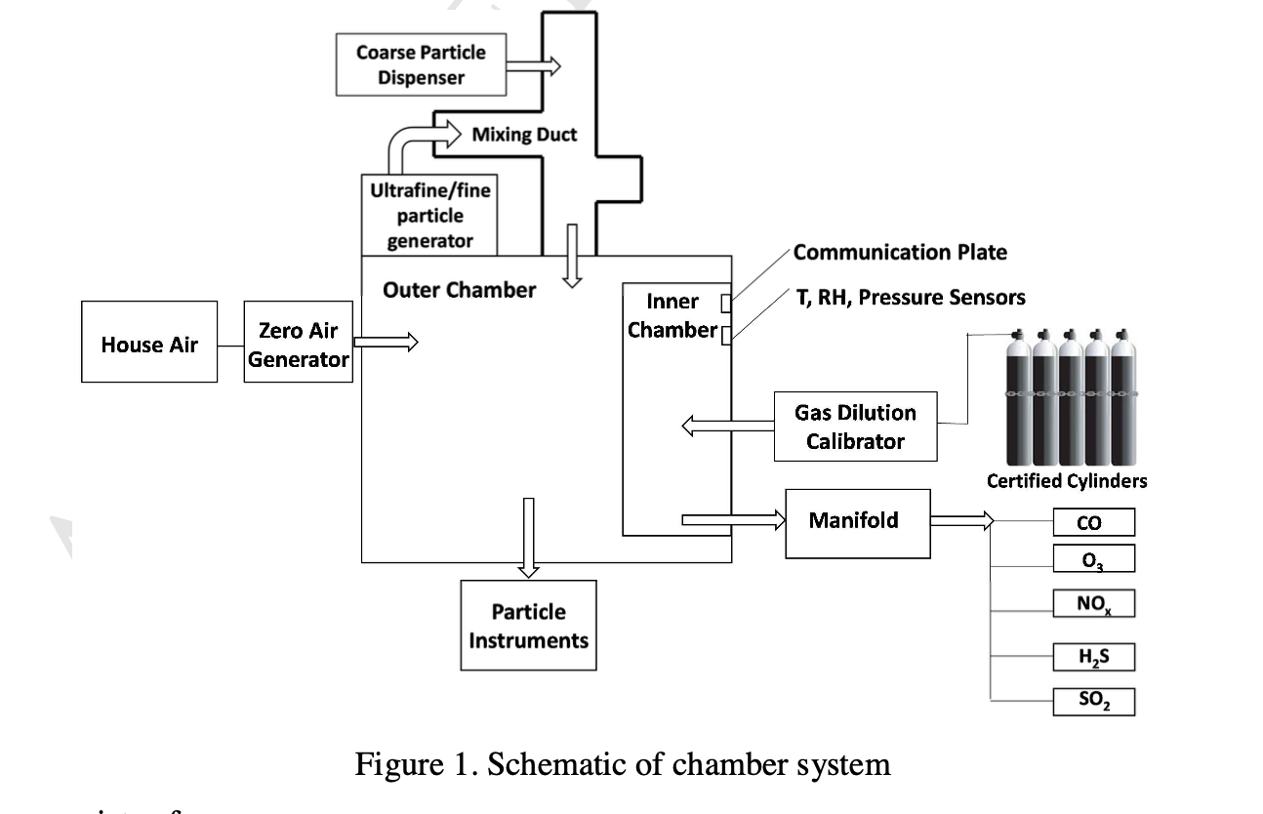
reference instrument data logging.  Specifically, the integrated computer software (Polidori et al. 2016) allows for the design of extensive sensor testing experiments using programmed sequences, and consists of three main integrated components: a custom program sequence runner for setting shaped enclosure (1.3 m , here referred to as “outer chamber”), a heating/cooling system for controlling the test temperature, a humidifier/de-humidifier for varying the relative humidity;  ii) custom-made Teflon-coated stainless steel cylindrical-shaped enclosure (0.11 m , here referred to as “inner  chamber”) installed inside the “outer chamber” and used for gas sensors testing;  iii)  iv) an aerosol generator (model AGK 2000, PALAS, Germany) to generate ultrafine/fine particles;  v) a particle dispenser (model SAG 410/U, TOPAS, Germany) to dispense fine/coarse particles;  vi) a dynamic dilution calibrator with an internal ozone generator (model T700U by Teledyne API, San Diego, CA);  vii) an array of FRM, FEM and BAT reference instruments (Table 1), whose sampling inlets are in-line with the a dry, gas- and particle-free “zero-air” generation system (described in details in Supporting Information);  chamber T/RH and for controlling PM concentrations in aerosol experiments (Figure S-2), a Teledyne APIcom software for controlling concentrations in gas experiments (Figure S-3), and a WinAQMS Data Acquisition and Control System (Figure S-4) (WinAQMS Air Quality Monitoring Software, Ecotech, RI). The software provides full control over the chamber system, enabling measurements to be recorded, automatic calibrations to be performed and system errors to be monitored.  WinAQMS allows collection of data directly from the gas and particle instruments in digital format, thus eliminating digital to analog and analog to digital conversion errors.  Table 1. Reference instruments used in the laboratory low-cost sensor evaluation | ghi chép dữ liệu công cụ tham chiếu.  Cụ thể, phần mềm máy tính tích hợp (Polidori et al. 2016) cho phép thiết kế các thí nghiệm kiểm tra cảm biến mở rộng bằng cách sử dụng các trình tự được lập trình và bao gồm ba thành phần tích hợp chính: một trình chạy trình tự chương trình tùy chỉnh để cài đặt vỏ bọc định hình (1,3 m, ở đây được gọi là “buồng ngoài”), hệ thống sưởi / làm mát để kiểm soát thử nghiệm nhiệt độ, máy làm ẩm / khử ẩm để thay đổi độ ẩm tương đối;  ii) vỏ bọc hình trụ bằng thép không gỉ phủ Teflon được chế tạo tùy chỉnh (0,11 m, ở đây được gọi là “bên trong  buồng ”) được lắp đặt bên trong“ buồng ngoài ”và được sử dụng để thử nghiệm cảm biến khí;  iii)  iv) máy tạo khí dung (model AGK 2000, PALAS, Đức) để tạo ra các hạt siêu mịn / mịn;  v) máy phân phối hạt (model SAG 410 / U, TOPAS, Đức) để phân phối các hạt mịn / thô;  vi) thiết bị hiệu chuẩn độ pha loãng động với bộ tạo ôzôn bên trong (mẫu T700U của Teledyne API, San Diego, CA);  vii) một loạt các dụng cụ tham chiếu FRM, FEM và BAT (Bảng 1), có các đầu vào lấy mẫu phù hợp với  hệ thống tạo “không khí” khô, không khí và không có hạt (được mô tả chi tiết trong Thông tin hỗ trợ);  buồng T / RH và để kiểm soát nồng độ PM trong các thí nghiệm aerosol (Hình S-2), một phần mềm Teledyne APIcom để kiểm soát nồng độ trong các thí nghiệm khí (Hình S-3) và một Hệ thống Kiểm soát và Thu thập Dữ liệu WinAQMS (Hình S-4 ) (Phần mềm Giám sát Chất lượng Không khí WinAQMS, Ecotech, RI). Phần mềm cung cấp toàn quyền kiểm soát hệ thống buồng đo, cho phép ghi lại các phép đo, thực hiện hiệu chuẩn tự động và giám sát các lỗi hệ thống.  WinAQMS cho phép thu thập dữ liệu trực tiếp từ các thiết bị khí và hạt ở định dạng kỹ thuật số, do đó loại bỏ kỹ thuật số sang tương tự và lỗi chuyển đổi tương tự sang kỹ thuật số.  Bảng 1. Dụng cụ tham chiếu được sử dụng trong phòng thí nghiệm đánh giá cảm biến chi phí thấp
2.2 Aerosol and gaseous test environments  Controlled aerosol environments are generated in the rectangular-shaped outer chamber to conduct PM sensor evaluations. As previously mentioned, the system is equipped with two particle generators, an ultrafine/fine particle generation system PALAS AGK 2000 and a fine/coarse particle dispenser TOPAS SAG 410/U. In the PALAS particle generator, test aerosol is generated in a consistent and systematic manner in terms of particle count/mass concentrations and particle size distribution. A specially developed nozzle prevents salt crystallization at the nozzle outlet. The liquid suspension is dried in a vertical dryer (model TR2000, PALAS, Germany) that has a smooth 90 degrees elbow shape. The dried aerosol is then diluted with dry “zero-air” into a mixing duct, and directed into the outer chamber. The particle concentration and size distribution can be adjusted by changing the salt type and concentration as well as by varying the aerosol injection frequency and duration in the chamber using the integrated custom software (see Section 2.1). The TOPAS dust dispenser is used to introduce fine/coarse particles in the outer chamber. Standard dry dust (e.g., Arizona test dust ISO 12103 A4 Coarse Grade or dolomite powder) is dispensed into the chamber through a two-step process: first, dust is continuously supplied from a dust reservoir onto the rotating belt, and subsequently, the dust material is injected into the mixing duct and then the outer chamber with compressed “zero-air”.  The first step is key to achieve a stable and reproducible particulate concentration, but is quite challenging, especially when the target concentration is very low. Key dispenser components such as the toothed belt and the scraper ensure the delivery of consistent amounts of dust.  In a typical fine particle (PM2.5) experiment testing a PM sensor, the outer chamber is first conditioned to a target temperature and RH. Aqueous potassium chloride solution (KCl, 17% by weight) is nebulized in the aerosol generator and is subsequently dried in the PALAS dryer. Dry particles are then directed into the chamber. | 2.2 Môi trường thử nghiệm khí dung và khí  Môi trường aerosol được kiểm soát được tạo ra trong buồng ngoài hình chữ nhật để tiến hành đánh giá cảm biến PM. Như đã đề cập trước đó, hệ thống được trang bị hai máy tạo hạt, một hệ thống tạo hạt siêu mịn / mịn PALAS AGK 2000 và một máy phân phối hạt mịn / thô TOPAS SAG 410 / U. Trong máy tạo hạt PALAS, sol khí thử nghiệm được tạo ra trong một cách nhất quán và có hệ thống về số lượng hạt / nồng độ khối lượng và phân bố kích thước hạt. Một vòi phun được phát triển đặc biệt ngăn chặn sự kết tinh của muối ở đầu ra của vòi phun. Hỗn dịch lỏng được làm khô trong máy sấy đứng (model TR2000, PALAS, Đức) có dạng hình khuỷu tay 90 độ nhẵn. Sau đó, sol khí khô được pha loãng với “không khí” khô vào một ống trộn, và dẫn vào khoang bên ngoài. Nồng độ và phân bố kích thước hạt có thể được điều chỉnh bằng cách thay đổi loại muối và nồng độ cũng như bằng cách thay đổi tần suất và thời gian phun khí dung trong buồng bằng cách sử dụng phần mềm tùy chỉnh tích hợp (xem Phần 2.1). Bộ phân phối bụi TOPAS được sử dụng để đưa các hạt mịn / thô vào khoang bên ngoài. Bụi khô tiêu chuẩn (ví dụ, bụi thử nghiệm Arizona ISO 12103 A4 Loại thô hoặc bột dolomit) được phân phối vào buồng thông qua quy trình hai bước: đầu tiên, bụi được cung cấp liên tục từ bình chứa bụi vào vành đai quay, và sau đó, bụi vật liệu được bơm vào ống trộn và sau đó là khoang bên ngoài với "không khí" nén.  Bước đầu tiên là chìa khóa để đạt được nồng độ hạt ổn định và có thể tái tạo, nhưng khá khó khăn, đặc biệt là khi mục tiêu Nồng độ là rất thấp. Các bộ phận chính của bộ phân phối như đai răng và bộ gạt đảm bảo phân phối lượng bụi nhất quán.  Trong một thí nghiệm hạt mịn điển hình (PM 2.5 ) thử nghiệm cảm biến PM, đầu tiên buồng bên ngoài được điều chỉnh đến nhiệt độ mục tiêu và RH. Dung dịch nước kali clorua (KCl, 17% trọng lượng) được phun khí dung trong máy tạo sol khí và sau đó được làm khô trong máy sấy PALAS. Các hạt khô sau đó được dẫn vào buồng.
The chamber operates in a dynamic mode at a flowrate of about 23 L/min. On average, 2 to 3 hours are needed to achieve a stable particle concentration and size distribution in the chamber, which is between 2 to 3 chamber mean residence times for a chamber volume of 1.3 m .  Controlled gaseous atmospheres are generated in the cylindrical-shaped inner chamber where gas sensors are installed for testing3 th. The relatively low inner chamber volume of 0.11 m (about 1/12 of the outer chamber) allows to decrease the time needed to reach a stable gas concentration in the chamber and, consequently, to reduce the consumption of certified standard 25 gases used for experiments. The inner chamber is coated with polytetrafluoroethylene (PTFE) to provide an inert surface for reactive gases (e.g., O3 and H2S).  In a typical experiment of testing a gas sensor, the inner chamber is first conditioned to the target temperature and RH. The targeted gas pollutant(s) from a certified compressed gas cylinder (or in the case of ozone, generated by the dilution calibrator) is first passed through a gas dilution calibrator where the appropriate test flow is adjusted and mixed with pre-conditioned zero-air inside the inner chamber. The dynamic dilution calibrator is capable of producing a broad range of gas pollutant concentrations.  2.3 Chamber preparation and sensor evaluation  Prior to a laboratory testing experiment, the chamber wall surfaces are wiped off with isopropyl alcohol and the sensors to be tested are mounted on the supporting Teflon-made trays (Figure S-1 b). All sensors are pre-treated with routine set-up procedures, such as filter replacement (when necessary), zero calibration, flow rate check, date/time synchronization, and battery. Power and software control cables are connected through the communication plate located on the right-hand side of the outer chamber. The chamber door is then closed and dry, particle- and gas-free air is flushed through the system to provide a clean background for a new experiment. | Buồng hoạt động ở chế độ bình thường tại lưu lượng khoảng 23 L / phút. Trung bình, cần 2 đến 3 giờ để đạt được nồng độ hạt ổn định và phân bố kích thước trong buồng, có thời gian cư trú trung bình từ 2 đến 3 buồng đối với thể tích buồng là 1,3 m.  Khí quyển có kiểm soát được tạo ra trong buồng bên trong hình trụ, nơi các cảm biến khí được lắp đặt cho  Thử nghiệm lần 3. Thể tích buồng trong tương đối thấp 0,11 m (khoảng 1/12 buồng ngoài) cho phép giảm thời gian cần thiết để đạt được nồng độ khí ổn định trong buồng và do đó, giảm tiêu thụ 25 loại khí tiêu chuẩn được chứng nhận được sử dụng cho các thí nghiệm. Khoang bên trong được phủ bằng polytetrafluoroethylen (PTFE) để cung cấp một bề mặt trơ cho khí phản ứng (ví dụ, O 3 và H 2 S).  Trong một thí nghiệm điển hình về thử nghiệm một cảm biến khí, trước tiên, khoang bên trong được điều chỉnh đến nhiệt độ mục tiêu và RH. (Các) chất gây ô nhiễm khí được nhắm mục tiêu từ chai khí nén được chứng nhận (hoặc trong trường hợp là ôzôn, được tạo ra bởi thiết bị hiệu chuẩn pha loãng) trước tiên được đưa qua thiết bị hiệu chuẩn pha loãng khí, nơi lưu lượng thử nghiệm thích hợp được điều chỉnh và trộn với không điều hòa trước không khí bên trong buồng trong. Thiết bị hiệu chuẩn độ pha loãng động có khả năng tạo ra một loạt các nồng độ khí ô nhiễm.  2.3 Chuẩn bị buồng và đánh giá cảm biến  Trước khi thực hiện thí nghiệm kiểm tra trong phòng thí nghiệm, bề mặt thành buồng được lau sạch bằng cồn isopropyl và các cảm biến cần kiểm tra được gắn trên các khay làm bằng Teflon hỗ trợ (Hình S-1 b). Tất cả các cảm biến đều được xử lý trước với các quy trình thiết lập thông thường, chẳng hạn như thay thế bộ lọc (khi cần thiết), không hiệu chuẩn, kiểm tra tốc độ dòng chảy, đồng bộ hóa ngày / giờ và pin sạc điện. Cáp điều khiển phần mềm và nguồn được kết nối thông qua tấm giao tiếp nằm ở phía bên phải của buồng ngoài. Sau đó, cửa buồng được đóng lại và làm khô, không khí không có hạt và khí được xả qua hệ thống để tạo nền sạch cho một thí nghiệm mới.
The general evaluation procedure is based on a side-by-side comparison between the sensor(s) to be tested and the reference FRM, FEM and BAT instrument(s) measuring the same pollutant(s). During a typical experiment, the concentration of the target pollutant is increased from zero-air baseline to the first concentration level. The target pollutant concentration is then kept stable for a set period of time at the steady-state stage. This procedure is repeated multiple times over multiple pollutant concentrations spanning from very low (e.g., below typical ambient conditions or less than 50% of the U.S EPA National Ambient Air Quality Standards (NAAQS)) to very high (e.g., well above ambient conditions or more than 200% of the U.S. EPA NAAQS), and under 5 different temperature (e.g., 5 – 35 °C) and RH levels (e.g., 20 – 80%). Performance-related parameters, similar to those established by EPA, JRC and other organizations that have conducted similar sensor testing experiments (Spinelle et al. 2013; Spinelle et al. 2014; Williams et al. 2014; Williams et al. 2015) are quantitatively defined and include intra-model variability, accuracy, precision, lower detection limit, linear correlation coefficient (R ), effect of interferent species, climate susceptibility,  and data recovery (Polidori et al. 2016). Most of these parameters, except for the linear correlation coefficient, are evaluated 10 based on data acquired from the steady-state stages.  3 Results and Discussion  3.1 Chamber temperature and relative humidity control  Studies have shown that temperature and relative humidity can have a negative impact on sensor performance and, consequently,  affect the reported pollutant concentration. Commercially available metal oxide gas sensors are mainly made of tin dioxide 15 (SnO2) deposited on porous alumina or silica. At high humidity level, adsorption of water vapor and potential moisture condensation decrease the SnO2 baseline resistance, resulting into reduced sensitivity. The effective surface area available for sensing the target pollutant also drops in time due to moisture adsorption (Sohn et al. 2008). In addition, prolonged exposure to high humidity levels leads to the formation of stable chemisorbed hydroxide ions (OH ̅), causing sensitivity degradation | Quy trình đánh giá chung dựa trên sự so sánh song song giữa (các) cảm biến được thử nghiệm và (các) thiết bị FRM, FEM và BAT tham chiếu đo cùng (các) chất ô nhiễm. Trong một thí nghiệm điển hình, nồng độ của mục tiêu chất ô nhiễm được tăng từ đường cơ sở không không khí đến mức nồng độ đầu tiên. Nồng độ chất ô nhiễm mục tiêu sau đó được giữ ổn định trong một khoảng thời gian nhất định ở giai đoạn trạng thái ổn định. Quy trình này được lặp lại nhiều lần với nhiều nồng độ chất ô nhiễm trải dài từ rất thấp (ví dụ: dưới điều kiện xung quanh điển hình hoặc dưới 50% của Tiêu chuẩn chất lượng không khí xung quanh quốc gia EPA của Hoa Kỳ (NAAQS)) đến rất cao (ví dụ: cao hơn nhiều so với điều kiện xung quanh hoặc hơn 200% US EPA NAAQS) và dưới 5 mức nhiệt độ khác nhau (ví dụ: 5 - 35 ° C) và mức RH (ví dụ: 20 - 80%). Các thông số liên quan đến hiệu suất, tương tự như các thông số được thiết lập bởi EPA, JRC và các tổ chức khác đã tiến hành các thí nghiệm kiểm tra cảm biến tương tự (Spinelle và cộng sự 2013; Spinelle và cộng sự 2014; Williams và cộng sự 2014; Williams và cộng sự 2015) được định lượng được xác định và bao gồm sự thay đổi trong mô hình,độ chính xác, rõ ràng, giới hạn phát hiện thấp hơn, hệ số tương quan tuyến tính (R), ảnh hưởng của các loài gây nhiễu, tính nhạy cảm với khí hậu,và khôi phục dữ liệu (Polidori et al. 2016). Hầu hết các tham số này, ngoại trừ hệ số tương quan tuyến tính, được đánh giá 10 dựa trên dữ liệu thu được từ các giai đoạn trạng thái ổn định.  3 Kết quả và Thảo luận  3.1 Kiểm soát nhiệt độ phòng và độ ẩm tương đối  Các nghiên cứu đã chỉ ra rằng nhiệt độ và độ ẩm tương đối có thể có tác động tiêu cực đến hiệu suất của cảm biến và do đó, ảnh hưởng đến nồng độ chất ô nhiễm được báo cáo. Cảm biến khí oxit kim loại có bán trên thị trường chủ yếu được làm bằng thiếc đioxit 15 (SnO2) lắng đọng trên alumin hoặc silica xốp. Ở mức độ ẩm cao, sự hấp phụ của hơi nước và sự ngưng tụ hơi nước tiềm ẩn làm giảm điện trở cơ bản của SnO2, dẫn đến giảm độ nhạy. Diện tích bề mặt hiệu quả có sẵn để cảm nhận chất ô nhiễm mục tiêu cũng giảm theo thời gian do hấp phụ độ ẩm (Sohn et al. 2008). Ngoài ra, tiếp xúc lâu dài với độ ẩm cao dẫn đến sự hình thành các ion hydroxit được hấp thụ hóa học ổn định (OH ̅), gây suy giảm độ nhạy
or drifted baseline values (Wang et al. 2010). For optical particle sensors, relative humidity is known to affect their performance due to the condensational growth of the particles’ hygroscopic components. The enlargement of the particle size contributes to the overestimation of the particle mass concentration (Chakrabarti et al. 2004; Fischer and Koshland 2007).  Temperature, on the other hand, does not generally influence sensor performance as much as relative humidity. However, in some particle sensors, the air sample is conveyed by a current generated using a built-in heater. At extreme temperatures, the flow rate of the current could be altered, and consequently affect the resulting laser or infrared particle count readings (Wang et 25 al. 2015). Manufacturers use proprietary algorithms to convert particle count into particle mass concentration. In some cases, the algorithm takes into account not only the particle density and shape, but also the operating temperature and humidity.  For the above reasons, it is imperative that the sensors are evaluated under representative environmental conditions. As suggested by the specification, our chamber system is capable of reaching a broad range of temperature and relative humidity conditions (T range: -32 °C to +177 °C; RH range: 10% to 95%). The chamber’s capability to create stable and reproducible temperature and relative humidity conditions was demonstrated in two separate experiments. In the first experiment, the temperature set point was increased by 5 °C every 30 minutes from 5 to 35 °C, while maintaining relative humidity constant at 40%. As shown in Figure 2 (a), the chamber was capable of delivering accurate temperature control. At each step, the temperature reached the target value within three minutes from the previous set point and remained stable throughout the 30 minutes period. Previous studies have also demonstrated that testing chambers are capable of controlling temperature conditions within ± 2 °C (Zhao et al. 2015).  Regarding humidity control, two different chamber dehumidification processes are available and may be used. If the temperature and humidity combination falls in the shaded area in Figure S-2 T-RH performance envelop, dehumidification is | hoặc các giá trị cơ bản bị trôi (Wang et al. 2010). Đối với cảm biến hạt quang học, độ ẩm tương đối được biết là ảnh hưởng đến hiệu suất của chúng do sự phát triển ngưng tụ của các thành phần hút ẩm của các hạt. Việc mở rộng kích thước hạt góp phần vào đánh giá quá cao nồng độ khối lượng hạt (Chakrabarti et al. 2004; Fischer và Koshland 2007).  Mặt khác, nhiệt độ thường không ảnh hưởng nhiều đến hiệu suất của cảm biến như độ ẩm tương đối. Tuy nhiên, trong một số cảm biến hạt, mẫu không khí được truyền tải bằng một dòng điện được tạo ra bằng một bộ gia nhiệt tích hợp. Ở nhiệt độ khắc nghiệt, tốc độ dòng điện có thể bị thay đổi và do đó ảnh hưởng đến kết quả đọc số hạt tia hồng ngoại hoặc tia laser (Wang et 25 al. 2015). Các nhà sản xuất sử dụng các thuật toán độc quyền để chuyển đổi số lượng hạt thành nồng độ khối lượng hạt. Trong một số trường hợp, thuật toán không chỉ tính đến mật độ và hình dạng của hạt mà còn tính đến nhiệt độ và độ ẩm hoạt động.  Vì những lý do trên, bắt buộc các cảm biến phải được đánh giá trong các điều kiện môi trường đại diện. Theo đề xuất của thông số kỹ thuật, hệ thống buồng của chúng tôi có khả năng đạt được nhiều điều kiện nhiệt độ và độ ẩm tương đối (dải T: -32 ° C đến +177 ° C; dải RH: 10% đến 95%). Khả năng của buồng để tạo ra ổn định và có thể tái tạo điều kiện nhiệt độ và độ ẩm tương đối được chứng minh trong hai thí nghiệm riêng biệt. Trong thí nghiệm đầu tiên, điểm cài đặt nhiệt độ được tăng thêm 5 ° C cứ sau 30 phút từ 5 lên 35 ° C, trong khi duy trì độ ẩm tương đối không đổi ở mức 40%. Như thể hiện trong Hình 2 (a), buồng có khả năng kiểm soát nhiệt độ chính xác. Ở mỗi bước, nhiệt độ đạt đến giá trị mục tiêu trong vòng ba phút kể từ điểm cài đặt trước đó và duy trì ổn định trong suốt 30 phút. Các nghiên cứu trước đây cũng đã chứng minh rằng các buồng thử nghiệm có khả năng kiểm soát các điều kiện nhiệt độ trong khoảng ± 2 ° C (Zhao et al. 2015).  Về kiểm soát độ ẩm, có thể sử dụng hai quy trình hút ẩm buồng khác nhau. Nếu sự kết hợp giữa nhiệt độ và độ ẩm nằm trong vùng bóng mờ trong hình S-2 T-RH,
accomplished by eliminating excess of water at the cooling coils. For conditions that lie outside the shaded area in T-RH performance envelope  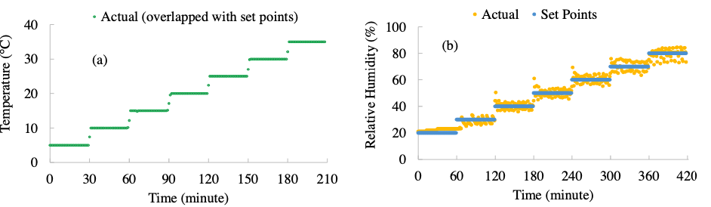 (Figure S-2), the dehumidification of the chamber can be achieved by purging the system with dry zero air. In an experiment to validate chamber’s humidity control, the chamber was held at a constant temperature of 20 °C, and RH was ramped from 20% to 80% at 10% intervals. Each RH level was maintained for 60 minutes. In Figure 2 (b), at the lowest set point of 20%, RH fluctuated between 20% and 23%. This was somewhat expected because this T-RH combination is outside the shaded T-RH  5 performance envelop, and therefore RH could not be maintained at such low level without purging dry zero-air. At higher RH set points, the measured RH fluctuations around the target values were between ± 0.8% and ± 3.9% and were considered very small and within the acceptable range. It should be noted that in previous chamber studies, RH conditions were not accounted for (Austin et al. 2015; Sousan et al. 2016a; Zhao et al. 2015). In other cases where water bubblers were used to generate certain RH levels, gas flows were split based on calculations, and only the theoretical RH level was reported. Actual RH variations in the chamber were not monitored nor discussed (Wang et al. 2015; Wei et al. 2013). Here, the two experiments clearly demonstrated the chamber’s capability to produce a broad range of environmental conditions that can be used to appropriately test sensors’ climate susceptibility. | quá trình hút ẩm được thực hiện bằng cách loại bỏ lượng nước dư thừa ở các cuộn dây làm mát. Đối với các điều kiện nằm ngoài vùng bóng mờ trong phong bì hiệu suất T-RH   (Hình S-2), quá trình hút ẩm của buồng có thể đạt được bằng cách làm sạch hệ thống bằng không khí khô. Trong một thử nghiệm để xác nhận việc kiểm soát độ ẩm của buồng, buồng được giữ ở nhiệt độ không đổi là 20 ° C và RH được tăng từ 20% lên 80% trong khoảng thời gian 10%. Mỗi mức RH được duy trì trong 60 phút. Trong Hình 2 (b), tại điểm thiết lập thấp nhất là 20%, RH dao động trong khoảng 20% ​​đến 23%. Điều này hơi được mong đợi vì sự kết hợp T-RH này nằm ngoài T-RH được tô bóng hiệu suất bao bọc, và do đó RH không thể được duy trì ở mức thấp như vậy nếu không làm sạch không khí khô. Tại các điểm đặt RH cao hơn, dao động RH đo được xung quanh các giá trị mục tiêu nằm trong khoảng ± 0,8% đến ± 3,9% và được coi là rất nhỏ và nằm trong phạm vi chấp nhận được. Cần lưu ý rằng trong các nghiên cứu tại phòng trước đây, tình trạng SKSS không được tính đến (Austin và cộng sự 2015; Sousan và cộng sự 2016a; Zhao và cộng sự 2015). Trong các trường hợp khác, khi các bong bóng nước được sử dụng để tạo ra các mức RH nhất định, các dòng khí được phân chia dựa trên các tính toán và chỉ mức RH lý thuyết được báo cáo. Các biến thể RH thực tế trong buồng không được giám sát hay thảo luận (Wang và cộng sự 2015; Wei và cộng sự 2013). Ở đây, hai thí nghiệm đã chứng minh rõ ràng khả năng của buồng trong việc tạo ra một loạt các điều kiện môi trường có thể được sử dụng để kiểm tra tính nhạy cảm với khí hậu của cảm biến một cách thích hợp.
Figure 2. Chamber’s response with (a) 5 °C increment temperature ramping (at constant 40% RH); (b) 10% increment RH 15 ramping (at constant 20 °C)  3.2 Generation of stable testing atmospheres  The chamber’s ability to generate stable aerosol and gas atmospheres is crucial for performing sensor evaluation, as many testing  parameters are calculated based on the data acquired under steady-state conditions. Thus, a set of experiments was conducted to 20 fully evaluate the chamber’s ability to produce stable concentrations of laboratory generated particles, CO (an unreactive gas), and O3 (a reactive gas). Stability for each pollutant was evaluated at five indicative concentration levels from “very low” to “very high”. The “very low” level is chosen to represent a pollutant concentration below the U.S. EPA NAAQS requirement. It is also close to the lowest concentration the chamber system could generate or the reference analyzers could detect. The “low” and “medium” pollutant levels are similar to the average ambient pollutant concentration level and 50% above the average ambient 25 pollutant concentration level, respectively. The “high” pollutant level is at least 100% higher than the average NAAQS standard level. The “very high” pollutant level is close to the maximum concentration the chamber could generate or the reference  analyzers could accurately detect. Table S-1 shows some indicative concentration set-points of different pollutant types. | Hình 2. Phản ứng của buồng với (a) tăng nhiệt độ tăng 5 ° C (ở 40% RH không đổi); (b) Tăng 10% RH 15 (ở 20 ° C không đổi)  3.2 Tạo ra môi trường thử nghiệm ổn định  Khả năng tạo ra môi trường aerosol và khí ổn định của buồng là rất quan trọng để thực hiện đánh giá cảm biến, như nhiều thử nghiệm các tham số được tính toán dựa trên dữ liệu thu được trong điều kiện trạng thái ổn định. Do đó, một bộ thí nghiệm đã được tiến hành để đánh giá đầy đủ khả năng của buồng trong việc tạo ra nồng độ ổn định của các hạt tạo ra trong phòng thí nghiệm, CO (một khí không phản ứng) và O 3 (một khí phản ứng). Độ ổn định đối với mỗi chất ô nhiễm được đánh giá ở năm mức nồng độ biểu thị từ “rất thấp” đến “rất cao”. Mức “rất thấp” được chọn để thể hiện nồng độ chất ô nhiễm thấp hơn yêu cầu của EPA NAAQS Hoa Kỳ. Nó cũng gần với nồng độ thấp nhất mà hệ thống buồng có thể tạo ra hoặc các máy phân tích chuẩn có thể phát hiện. Mức ô nhiễm “thấp” và “trung bình” tương đương với mức nồng độ chất ô nhiễm môi trường xung quanh trung bình và cao hơn 50% so với mức nồng độ chất ô nhiễm trung bình của môi trường xung quanh 25 tương ứng. Mức ô nhiễm “cao” cao hơn ít nhất 100% so với mức tiêu chuẩn NAAQS trung bình. Mức ô nhiễm "rất cao" gần với nồng độ tối đa mà buồng có thể tạo ra hoặc tham chiếu máy phân tích có thể phát hiện chính xác. Bảng S-1 cho thấy một số điểm đặt nồng độ biểu thị của các loại chất ô nhiễm khác nhau.
3.2.1 Stability of aerosol experiments  During an aerosol atmosphere experiment, the chamber was first allowed to reach the target concentration (in about 2 hours), 30 then the experiment was continued for another 3 hours to evaluate chamber’s ability to maintain the stable concentration. Stability is evaluated by estimating the relative percentage of standard deviation (% RSD) based on the measured concentration  Temperature (°C)  Relative Humidity (%) variations at each steady-state. All experiments were carried at 20 °C and 40%.As shown in Figure 3 (a), five target aerosol concentrations, from “very low” to “very high” were generated by the ultrafine/fine particle generator. The steady-state concentrations were reached within two hours, and were measured to be 6.4, 25.7, 36.4, 125.7, and 229.7 μg/m . Stability, expressed by one SD of the concentration variations during the steady-state, was found to be 0.2, 0.5, 0.5, 3.2 and 4.3 μg/m for the five concentration mentioned above, respectively. Larger variations were observed at higher pollutant concentrations. The % relative SDs were between 1.4% and 3.1% over the entire duration of steady-state for each experiment (last 3 hours), suggesting that the chamber is capable of maintaining excellent stability over a wide concentration range. To achieve steady-state conditions, the rate of aerosol injection in the chamber must equal the rate of the amount of aerosol removed from the chamber. The observed stability is achieved mainly due to i) the particle generator’s ability to provide precise and consistent amount of aerosol during each injection ii) efficient particle mixing inside the chamber using a set of two fans installed on the back wall of the outer chamber that ensure a homogenous and uniform environment. The FEM GRIMM reference dust monitor sampled at a constant flowrate of 5 L/min.  Particle decay and settling was also investigated. An aerosol decay experiment, described in the Supporting Information, showed that the particle decay process in the chamber tracked well with the first order kinetics, which was also consistent with previous  -1 study (Cocker et al. 2001). The modelled decay process has a reaction rate constant of 0.004 min  (shown in Figure S-3). In addition, the mixing fan speed had an effect on the ultimate particle concentrations, mainly on the portion lost onto the chamber wall. Intuitively, the higher the fan speed, the higher the chance of a particle hitting the chamber walls, and the lower the eventual test aerosol mass concentration. Figure S-4 shows the distinct decrease in aerosol concentration as the mixing fan frequency increased from 20 to 40 Hz, and from 40 to 60 Hz resulting into a higher speed and a distortion in the uniform mixing of particles inside the chamber. Thus, the mixing fan speed was kept at a constant frequency of 25 Hz in all experiments and a half-life of 173 minutes | 3.2.1 Tính ổn định của các thí nghiệm aerosol  Trong một thí nghiệm khí quyển, đầu tiên buồng được phép đạt đến nồng độ mục tiêu (trong khoảng 2 giờ), 30 sau đó thí nghiệm được tiếp tục trong 3 giờ nữa để đánh giá khả năng duy trì nồng độ ổn định của buồng. Độ ổn định được đánh giá bằng cách ước tính phần trăm độ lệch chuẩn tương đối (% RSD) dựa trên nồng độ đo được  Nhiệt độ ( ° C)  Độ ẩm tương đối (%)  các biến thể ở mỗi trạng thái ổn định. Tất cả các thí nghiệm được thực hiện ở 20 ° C và 40%. Như thể hiện trong Hình 3 (a), năm sol khí mục tiêu nồng độ, từ “rất thấp” đến “rất cao” được tạo ra bởi máy tạo hạt siêu mịn / mịn. Trạng thái ổn định nồng độ đạt được trong vòng hai giờ, và được đo là 6,4, 25,7, 36,4, 125,7 và 229,7 μg / m. Ổn định, biểu thị bằng một SD của các biến thể nồng độ trong trạng thái ổn định, được tìm thấy là 0,2, 0,5, 0,5, 3,2 và 4,3 μg / m đối với năm nồng độ nói trên, tương ứng. Các biến thể lớn hơn được quan sát thấy ở nồng độ chất ô nhiễm cao hơn. % SD tương đối là từ 1,4% đến 3,1% trong toàn bộ thời gian ở trạng thái ổn định cho mỗi thí nghiệm (3 giờ qua), cho thấy rằng buồng có khả năng duy trì sự ổn định tuyệt vời trong một phạm vi nồng độ rộng. Để đạt được điều kiện ở trạng thái ổn định, tốc độ phun khí dung trong buồng phải bằng tốc độ lượng khí dung được lấy ra khỏi buồng. Độ ổn định quan sát được chủ yếu là do i) khả năng của máy tạo hạt cung cấp lượng aerosol trong mỗi lần bơm ii) trộn hạt hiệu quả bên trong buồng bằng cách sử dụng một bộ hai quạt được lắp trên thành sau của buồng bên ngoài để đảm bảo một môi trường đồng nhất và đồng nhất. Máy theo dõi bụi tham chiếu của FEM GRIMM được lấy mẫu ở lưu lượng không đổi là 5 L / phút.  Sự phân rã và lắng của hạt cũng được nghiên cứu. Một thí nghiệm phân rã sol khí, được mô tả trong thông tin hỗ trợ, cho thấy quá trình phân rã của hạt trong buồng theo dõi tốt với động học bậc một, cũng phù hợp với trước đó  -1 nghiên cứu (Cocker và cộng sự 2001). Quá trình phân rã được mô hình hóa có hằng số tốc độ phản ứng là 0,004 phút  (thể hiện trong Hình S-3). Ngoài ra, tốc độ quạt trộn có ảnh hưởng đến nồng độ hạt cuối cùng, chủ yếu đến phần bị mất trên thành buồng.  Theo trực giác, tốc độ quạt càng cao, khả năng hạt va vào thành buồng càng cao và nồng độ khối lượng sol khí thử nghiệm cuối cùng càng thấp. Hình S-4 cho thấy sự giảm rõ rệt nồng độ sol khí khi tần số quạt trộn tăng từ 20 lên 40 Hz và từ 40 lên 60 Hz dẫn đến tốc độ cao hơn và biến dạng trộn đều các hạt bên trong buồng. Do đó, tốc độ quạt trộn được giữ ở tần số không đổi 25 Hz trong tất cả các thí nghiệm và chu kỳ bán rã 173 phút
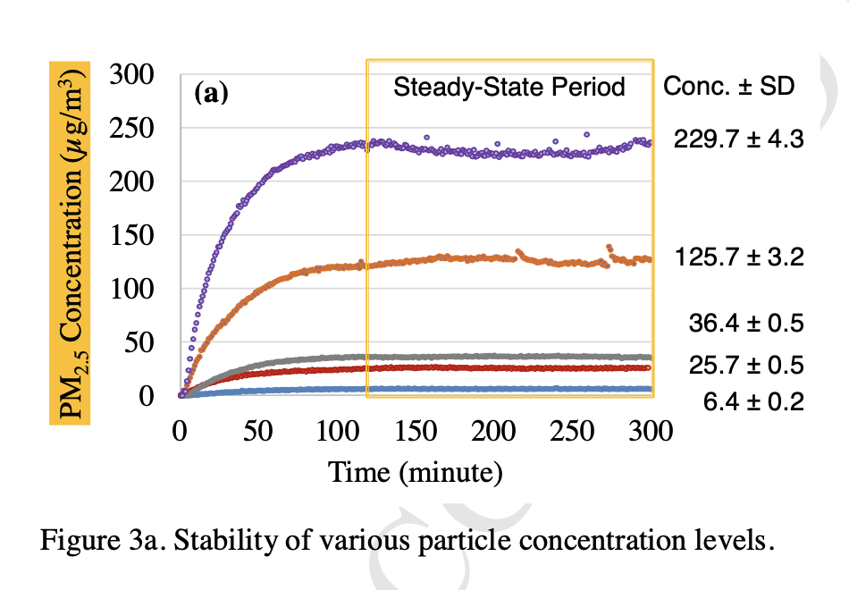
3.2.2 Stability of gas experiments  To evaluate the stability of the gas atmospheres, experiments with CO and O3 were conducted in the inner chamber. The chamber was allowed to ramp up to the target concentration (in about 30 minutes), then the experiment was continued for another 60 minutes. For CO, the steady-state concentrations were reached in about 30 minutes. At the “very low” target concentration of 1 ppm, the variation at steady-state was negligible. At the highest target concentration of 22.2 ppm, the variation was 0.5 ppm, or 2.3% RSD. For O3, despite of its reactive nature, the system maintained stable O3 concentrations at all levels, ranging from 45 to 301 ppb. The variation at the 45 ppb target concentration was only 1 ppb, while the variation at the 301 ppb  PM2.5 Concentration (μg/m3)  target concentration was only 8 ppb, which represented 2.2% and 2.7% RSD, respectively. Previous calibration study of CO, NO, and NO2 sensors in an acrylic glass chamber also showed relatively stable gas concentrations over a one hour period (Mead et al. 2013). Similar to the aerosol atmosphere, the gas atmosphere steady-state condition in the chamber was achieved by balancing the input and output of the pollutant gas. Certified gas and “zero-air” dilution flow were regulated by a mass flow  5 controller. As shown in Figures 3 (b) and (c), regardless of the reactivity of the gas pollutant, the chamber system was able to maintain a stable gas concentration needed for sensor evaluation. | 3.2.2 Tính ổn định của thí nghiệm khí  Để đánh giá độ ổn định của bầu khí quyển, các thí nghiệm với CO và O 3 đã được tiến hành trong buồng bên trong. Buồng được phép tăng nồng độ mục tiêu (trong khoảng 30 phút), sau đó thí nghiệm được tiếp tục trong 60 phút nữa. Đối với CO, nồng độ ở trạng thái ổn định đạt được trong khoảng 30 phút. Ở nồng độ mục tiêu "rất thấp" là 1 ppm, sự thay đổi ở trạng thái ổn định là không đáng kể. Ở nồng độ mục tiêu cao nhất là 22,2 ppm, sự thay đổ là 0,5 ppm, hoặc 2,3% RSD. Đối với O3 , mặc dù bản chất phản ứng của nó, hệ thống duy trì nồng độ O 3 ổn định ở tất cả các mức, trong khoảng từ 45 đến 301 ppb. Sự thay đổi ở nồng độ mục tiêu 45 ppb chỉ là 1 ppb, trong khi sự thay đổi ở 301 ppb  Nồng độ PM 2.5 (μg / m 3 )  nồng độ mục tiêu chỉ là 8 ppb, tương ứng là 2,2% và 2,7% RSD. Nghiên cứu hiệu chuẩn trước đây của các cảm biến CO, NO và NO 2 trong buồng kính acrylic cũng cho thấy nồng độ khí tương đối ổn định trong khoảng thời gian một giờ (Mead et al. 2013). Tương tự như khí quyển aerosol, điều kiện trạng thái ổn định của môi trường khí trong buồng đạt được bằng cách cân bằng đầu vào và đầu ra của khí ô nhiễm. Khí được chứng nhận và dòng pha loãng “không khí” được điều chỉnh bởi dòng khối bộ điều khiển. Như thể hiện trong Hình 3 (b) và (c), bất kể khả năng phản ứng của chất ô nhiễm khí, hệ thống buồng có thể duy trì nồng độ khí ổn định cần thiết để đánh giá cảm biến.
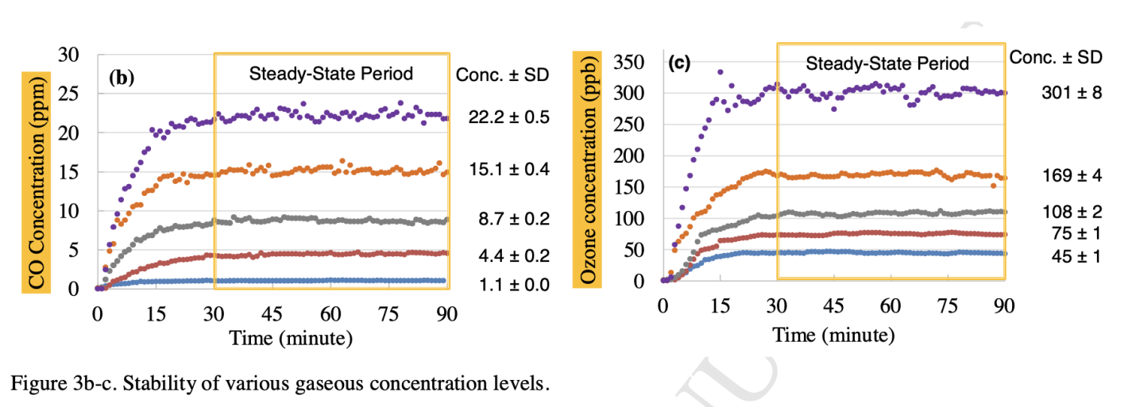
3.3 Reproducibility of stable aerosol and gaseous atmospheres  As discussed in the previous sections, the temperature and relative humidity can be accurately controlled over a wide range (Section 3.1). The chamber is capable of maintaining stable aerosol and gaseous atmospheres (Section 3.2). To compare different types of sensors, each characteristic parameter needs to be evaluated under similar testing atmospheres. The chamber system is expected to generate similar pollutant concentrations in repeated experiments. Therefore, following stability tests, the reproducibility of chamber performance was demonstrated in several experiments. | 3.3 Khả năng tái lập của sol khí và khí quyển ổn định  Như đã thảo luận trong các phần trước, nhiệt độ và độ ẩm tương đối có thể được kiểm soát chính xác trên một phạm vi rộng (Phần 3.1). Buồng có khả năng duy trì khí dung và khí quyển ổn định (Phần 3.2). Để so sánh các loại cảm biến khác nhau, mỗi thông số đặc trưng cần được đánh giá trong môi trường thử nghiệm tương tự. Hệ thống buồng dự kiến sẽ tạo ra nồng độ chất ô nhiễm tương tự trong các thí nghiệm lặp lại. Do đó, sau các bài kiểm tra độ ổn định, khả năng tái lập của hiệu suất buồng đã được chứng minh trong một số thí nghiệm.
3.3.1 Reproducibility of aerosol experiments  For aerosol atmosphere, the reproducibility of experiments were evaluated for low, medium, and high PM concentrations (relative to U.S. EPA NAAQS). For each concentration, three repeated runs were used to determine the reproducibility of the chamber system. As shown in Figure 4 (a), the average pollutant concentrations from three repeated experiments were plotted.  At the steady-state stage, error bars (one SD of three concentrations reported in the repeated experiments) were used to represent the variation in pollutant concentrations among the three experiments. At low PM level, the steady-state concentrations for three repeated runs were 15.9, 15.8, and 19.6 μg/m , respectively. It represented 12.6% variation (calculated using one SD divided by average concentration of three repeated runs) of the average value at low concentration. At medium PM level, the steady-state concentrations for the runs were 36.4, 41.4, and 44.6 μg/m , which represented 10.0% variation. At high PM level, the steady- state concentrations for the runs were 229.2, 219.3, and 233.6 μg/m , and the variation was only 3.2%. Considering the large volume of the chamber, the system demonstrated the ability of generating highly reproducible PM concentrations. | 3.3.1 Tính tái lập của các thí nghiệm aerosol  Đối với khí quyển aerosol, khả năng tái lập của các thí nghiệm được đánh giá đối với nồng độ PM thấp, trung bình và cao (so với US EPA NAAQS). Đối với mỗi nồng độ, ba lần chạy lặp lại được sử dụng để xác định độ tái lập của hệ thống buồng. Như trong Hình 4 (a),  nồng độ chất ô nhiễm trung bình từ ba thí nghiệm lặp lại được vẽ biểu đồ.  Ở giai đoạn trạng thái ổn định, các thanh sai số (một SD trong ba nồng độ được báo cáo trong các thí nghiệm lặp lại) được sử dụng để biểu thị sự thay đổi nồng độ chất ô nhiễm giữa ba thí nghiệm. Ở mức PM thấp, nồng độ ở trạng thái ổn định cho ba lần chạy lặp lại lần lượt là 15,9, 15,8 và 19,6 μg / m. Nó đại diện cho sự thay đổi 12,6% (được tính bằng cách sử dụng một SD chia cho  nồng độ trung bình của ba lần chạy lặp lại) của giá trị trung bình ở nồng độ thấp. Ở mức PM trung bình, trạng thái ổn định nồng độ cho các lần chạy là 36,4, 41,4 và 44,6 μg / m, đại diện cho sự thay đổi 10,0%. Ở mức PM cao, nồng độ trạng thái cho các lần chạy là 229,2, 219,3 và 233,6 μg / m, và sự thay đổi chỉ là 3,2%. Xem xét lớn  thể tích của buồng, hệ thống đã chứng minh khả năng tạo ra nồng độ PM có thể tái lập cao.
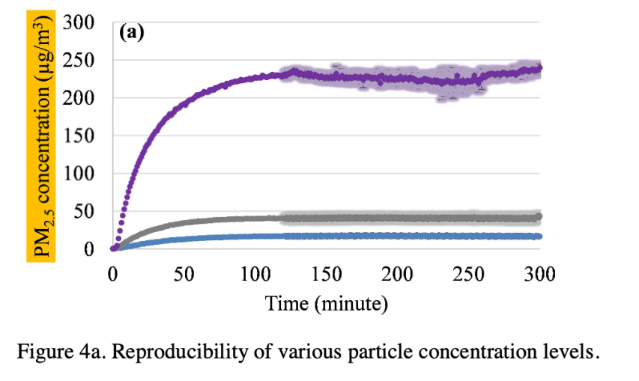
3.3.2 Reproducibility of gas experiments  To evaluate the chamber’s ability to generate reproducible gaseous atmospheres, experiments in the inner chamber were run 5 using an unreactive gas CO and a reactive gas O3. Similar to the aerosol experiments, representative concentrations at low, medium, and high pollutant levels were tested.  The CO concentration reproducibility was tested at 1, 8, and 22 ppm, showed in Figure 4 (a). For each concentration, the variation between three runs was under 7.5%. The O3 concentrations reproducibility was tested at 45, 120, and 300 ppb, showed in Figure 4 (b). For each concentration, the variation between three runs was under 7.0%.  10 In summary, our results indicate that the chamber system has excellent reproducibility in creating similar conditions. It is suitable for evaluating air quality sensors of different types, as they can be compared against each other.  Figure 4b-c. Reproducibility of various gaseous concentration levels. | 3.3.2 Độ lặp lại của các thí nghiệm khí  Để đánh giá khả năng tạo ra bầu khí quyển có thể tái tạo của buồng, các thí nghiệm trong buồng bên trong được chạy 5 bằng cách sử dụng khí không phản ứng CO và khí phản ứng O 3 . Tương tự như các thí nghiệm aerosol, nồng độ đại diện ở mức thấp, mức độ ô nhiễm trung bình và cao đã được thử nghiệm.  Độ tái lập nồng độ CO được kiểm tra ở 1, 8 và 22 ppm, được trình bày trong Hình 4 (a). Đối với mỗi nồng độ, sự khác biệt giữa ba lần chạy là dưới 7,5%. Độ tái lập nồng độ O 3 được kiểm tra ở 45, 120 và 300 ppb, được trình bày trong Hình 4 (b). Đối với mỗi nồng độ, sự khác biệt giữa ba lần chạy là dưới 7,0%.  10 Tóm lại, kết quả của chúng tôi chỉ ra rằng hệ thống buồng có khả năng tái tạo tuyệt vời trong việc tạo ra các điều kiện tương tự. Nó phù hợp để đánh giá các loại cảm biến chất lượng không khí khác nhau, vì chúng có thể được so sánh với nhau.  Hình 4b-c. Tái lập các mức nồng độ khí khác nhau.
3.4 Laboratory sensor evaluation and testing design  The laboratory testing procedures are described in AQ-SPEC’s Laboratory Evaluation of Low-Cost Air Quality Sensors – Laboratory Setup and Testing Protocol (Polidori et al. 2016). In general, the laboratory testing consists of two phases: (I) concentration ramping at average ambient conditions; (II sensor climate susceptibility evaluation. In Phase I, the chamber is first conditioned to 20 °C and 40% RH, and a concentration ramping experiment begins. A total of 5 concentration steps are selected to simulate a diverse pollutant concentration profile from “very low” to “very high” (relative to the U.S. EPA NAAQS). Every concentration step change occurs only after a stable pollutant concentration has been reached in the chamber and a sufficient time is allowed in the steady-state period. Each step is held for 150 minutes during an aerosol test and 40 minutes during a gas test.  ACCEPTED MANUSCRIPT | 3.4 Thiết kế đánh giá và thử nghiệm cảm biến trong phòng thí nghiệm  Các quy trình kiểm tra trong phòng thí nghiệm được mô tả trong Đánh giá phòng thí nghiệm của AQ-SPEC về Cảm biến Chất lượng Không khí Chi phí thấp - Quy trình Thiết lập và Kiểm tra Phòng thí nghiệm (Polidori et al. 2016). Nói chung, thử nghiệm trong phòng thí nghiệm bao gồm hai giai đoạn: (I) tăng nồng độ ở điều kiện môi trường trung bình; (II) đánh giá tính nhạy cảm với khí hậu của cảm biến. Trong Giai đoạn I, lần đầu tiên buồng được điều hòa đến 20 ° C và 40% RH, và một thí nghiệm tăng nồng độ bắt đầu. Tổng cộng có 5 bước nồng độ được chọn để mô phỏng một cấu hình nồng độ chất ô nhiễm đa dạng từ “rất thấp” đến “rất cao” (so với EPA NAAQS của Hoa Kỳ). Mọi sự thay đổi bước nồng độ chỉ xảy ra sau khi đã đạt được nồng độ chất ô nhiễm ổn định trong buồng và cho phép một thời gian đủ ở trạng thái ổn định. Mỗi bước được giữ trong 150 phút trong quá trình kiểm tra khí dung và 40 phút trong khi kiểm tra khí.
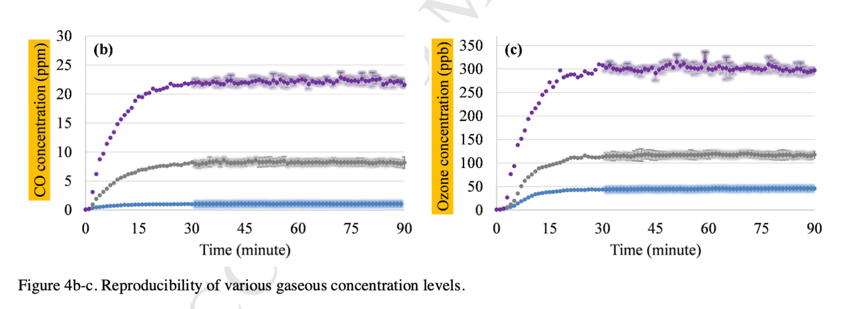
4 Conclusion  This state-of-the-art laboratory chamber is the first of its kind designed and developed to systematically evaluate the performance of commercially available air quality sensors. A series of experiments were conducted to demonstrate the system’s capability of generating stable and reproducible aerosol and gaseous atmospheres, as well as its capability of simulating a wide range of temperature (T) and relative humidity (RH) conditions. An environmental chamber system of this type is capable of engaging in comprehensive characterizations, validations and calibrations of air quality sensors. Preliminary testing results have shown important information regarding sensor accuracy, precision, detection limit, correlation coefficient, interferents, and climate  susceptibility. Information from both the field and laboratory testing should be taken into consideration to better understand sensor performance under baseline, ambient and extreme T/RH conditions and pollutant levels.Institutions and organizations interested in evaluating the performance of low cost air quality sensors should work together to develop standardized field and laboratory testing procedures. This paper provides other researchers with a well proven method to  fully characterize the performance of different sensor types. Low-cost sensors can already be used for augmenting ambient air monitoring networks, community based monitoring, screening for hot spots, science education, and qualitative personal monitoring. Thus, it is important for the scientific community to fully understand the capabilities and limitations of this emerging technology.  Disclaimer  10 Mention of trade names or commercial products does not constitute endorsement or recommendation for use. Potential consumers are welcome to review the completed field and laboratory evaluation reports at www.aqmd.gov/aq-spec.  Acknowledgements  This work in the AQ-SPEC program was supported by internal funds of the South Coast Air Quality Management District. A  detailed description of the AQ-SPEC program is included in the Supporting Information. The authors would like to thank 15 AmbiLabs for the collaborative effort in developing and integrating chamber hardware and software components. | 4 Kết luận  Phòng thí nghiệm hiện đại này là phòng đầu tiên thuộc loại này được thiết kế và phát triển để đánh giá một cách có hệ thống hiệu suất của các cảm biến chất lượng không khí có sẵn trên thị trường. Một loạt các thí nghiệm đã được tiến hành để chứng minh khả năng của hệ thống trong việc tạo ra các khí quyển và sol khí ổn định và có thể tái tạo , cũng như khả năng mô phỏng một loạt các điều kiện nhiệt độ (T) và độ ẩm tương đối (RH). Hệ thống buồng môi trường kiểu này có khả năng tham gia vào đặc tính toàn diện, xác nhận và hiệu chuẩn của cảm biến chất lượng không khí. Kết quả thử nghiệm sơ bộ đã cho thấy thông tin quan trọng liên quan đến độ chính xác của cảm biến, độ chính xác, giới hạn phát hiện, hệ số tương quan, chất gây nhiễu và khí hậu, tính nhạy cảm. Cần xem xét thông tin từ cả quá trình thử nghiệm tại hiện trường và phòng thí nghiệm để hiểu rõ hơn về hiệu suất của cảm biến trong các điều kiện T / RH cơ bản, môi trường xung quanh và các mức độ ô nhiễm cũng như mức độ ô nhiễm.  Các cơ quan và tổ chức quan tâm đến việc đánh giá hiệu suất của cảm biến chất lượng không khí chi phí thấp nên làm việc cùng nhau để phát triển các quy trình thử nghiệm tại hiện trường và phòng thí nghiệm được tiêu chuẩn hóa. Bài báo này cung cấp cho các nhà nghiên cứu khác một phương pháp đã được chứng minh để mô tả đầy đủ hiệu suất của các loại cảm biến khác nhau. Cảm biến chi phí thấp đã có thể được sử dụng để tăng cường mạng lưới giám sát không khí xung quanh, giám sát dựa vào cộng đồng, sàng lọc các điểm nóng, giáo dục khoa học và giám sát cá nhân định tính. Vì vậy, điều quan trọng là cộng đồng khoa học phải hiểu đầy đủ các khả năng và hạn chế của công nghệ mới nổi này.  Khước từ  10 Đề cập đến tên thương mại hoặc sản phẩm thương mại không cấu thành sự chứng thực hoặc khuyến nghị sử dụng. Người tiêu dùng tiềm năng được hoan nghênh xem xét các báo cáo đánh giá hiện trường và phòng thí nghiệm đã hoàn thành tại www.aqmd.gov/aq-spec.  Sự nhìn nhận  Công việc này trong chương trình AQ-SPEC được hỗ trợ bởi quỹ nội bộ của Khu Quản lý Chất lượng Không khí Duyên hải Nam Bộ. A  mô tả chi tiết về chương trình AQ-SPEC có trong Thông tin hỗ trợ. Các tác giả xin cảm ơn AmbiLabs đã nỗ lực hợp tác trong việc phát triển và tích hợp các thành phần phần cứng và phần mềm của buồng.  Người giới thiệu  Austin CC, Roberge B, Goyer N. 2006. Độ nhạy chéo của máy dò điện hóa được sử dụng để theo dõi sự phơi nhiễm của công nhân với các chất gây ô nhiễm trong không khí: Các phản ứng dương tính giả khi không có chất phân tích đích. Tạp chí Quan trắc Môi trường 20 Austin E, Novosselov I, Seto E, Yost MG. 2015. Đánh giá trong phòng thí nghiệm về cảm

References
Austin CC, Roberge B, Goyer N. 2006. Cross-sensitivities of electrochemical detectors used to monitor worker exposures to airborne contaminants: False positive responses in the absence of target analytes. Journal of Environmental Monitoring 8:161-166.
Austin E, Novosselov I, Seto E, Yost MG. 2015. Laboratory evaluation of the Shinyei PPD42NS low-cost particulate matter sensor. PLoS ONE 10:e0137789.
Chakrabarti B, Fine PM, Delfino R, Sioutas C. 2004. Performance evaluation of the active-flow personal dataram pm2.5 mass monitor (Thermo Anderson PDR-1200) designed for continuous personal exposure measurements. Atmospheric Environment 38:3329-3340.
Cocker DR, Flagan RC, Seinfeld JH. 2001. State-of-the-art chamber facility for studying atmospheric aerosol chemistry. Environ Sci Technol 35:2594-2601.
Deville Cavellin L, Weichenthal S, Tack R, Ragettli MS, Smargiassi A, Hatzopoulou M. 2016. Investigating the use of portable air pollution sensors to capture the spatial variability of traffic-related air pollution. Environ Sci Technol 50:313-320.
EPA. 2014. Fiscal year 2014-2018 EPA Strategic Plan. Washington D.C.
30 Fischer SL, Koshland CP. 2007. Field performance of a nephelometer in rural kitchens: Effects of high humidity excursions and correlations to gravimetric analyses.
Hagler GSW, Thoma ED, Baldauf RW. 2010. High-resolution mobile monitoring of carbon monoxide and ultrafine particle concentrations in a near-road environment. Journal of the Air & Waste Management Association 60:328-336.
Heck JE, Wu J, Lombardi C, Qiu J, Meyers TJ, Wilhelm M, et al. 2013. Childhood cancer and traffic-related air pollution exposure in pregnancy and early life. Environ Health Perspect 121:1385-1391.
Jiao W, Hagler GSW, Williams RW, Sharpe RN, Weinstock L, Rice J. 2015. Field assessment of the village green project: An autonomous community air quality monitoring system. Environ Sci Technol 49:6085-6092.
Mead MI, Popoola OAM, Stewart GB, Landshoff P,
Calleja M, Hayes M, et al. 2013. The use of electrochemical sensors for monitoring urban air quality in low-cost, high-density networks. Atmospheric Environment 70:186-203.
40 Northcross AL, Edwards RJ, Johnson MA, Wang Z-M, Zhu K, Allen T, et al. 2013. A low-cost particle counter as a realtime
fine-particle mass monitor. Environmental Science: Processes & Impacts 15:433-439.
Papapostolou V, Lawrence JE, Ferguson ST, Wolfson JM, Diaz EA, Godleski JJ, et al. 2013. Development and characterization of an exposure generation system to investigate the health effects of particles from fresh and aged traffic emissions. Air Quality, Atmosphere & Health 6:419-429.
Pikelnaya O, Flynn JH, Tsai C, Stutz J. 2013. Imaging doas detection of primary formaldehyde and sulfur dioxide emissions from petrochemical flares. Journal of Geophysical Research: Atmospheres 118:8716-8728.
Polidori A, Papapostolou V, Zhang H. 2016. Laboratory evaluation of low-cost air quality sensors - laboratory setup and testing protocol. Diamond Bar, CA.
Snyder EG, Watkins TH, Solomon PA, Thoma ED, Williams RW, Hagler GSW, et al. 2013. The changing paradigm of air pollution monitoring. Environ Sci Technol 47:11369-11377.
Sohn JH, Atzeni M, Zeller L, Pioggia G. 2008. Characterisation of humidity dependence of a metal oxide semiconductor sensor array using partial least squares. Sensors and Actuators B: Chemical 131:230-235.
Sousan S, Koehler K, Hallett L, Peters TM. 2016a. Evaluation of the alphasense optical particle counter (OPC-N2) and the grimm portable aerosol spectrometer (PAS-1.108). Aerosol Sci Technol 50:1352-1365.
Sousan S, Koehler K, Thomas G, Park JH, Hillman M, Halterman A, et al. 2016b. Inter-comparison of low-cost sensors for measuring the mass concentration of occupational aerosols. Aerosol Sci Technol 50:462-473.
Spinelle L, Aleixandre M, Gerboles M. 2013. Protocol of evaluation and calibration of low-cost gas sensors for the monitoring of air pollution. Luxembourg.
Spinelle L, Gerboles M, Aleixandre M. 2014. Report of laboratory and in-situ validation of micro-sensor for monitoring ambient air: Ozone micro-sensor alphasense, model B4-O3 sensor.
Van den Bossche J, Peters J, Verwaeren J, Botteldooren D, Theunis J, De Baets B. 2015. Mobile monitoring for mapping spatial variation in urban air quality: Development and validation of a methodology based on an extensive dataset. Atmospheric Environment 105:148-161.
Wang C, Yin L, Zhang L, Xiang D, Gao R. 2010. Metal oxide gas sensors: Sensitivity and influencing factors. Sensors
Wang Y, Li J, Jing H, Zhang Q, Jiang J, Biswas P. 2015. Laboratory evaluation and calibration of three low-cost particle sensors for particulate matter measurement. Aerosol Sci and Technol 49:1063-1077.
Wei W, Howard-Reed C, Persily A, Zhang Y. 2013. Standard formaldehyde source for chamber testing of material emissions: Model development, experimental evaluation, and impacts of environmental factors. Environ Sci Technol 47:7848-7854.
Weichenthal S, Kulka R, Dubeau A, Martin C, Wang D, Dales R. 2011. Traffic-related air pollution and acute changes in heart rate variability and respiratory function in urban cyclists. Environ Health Perspect 119:1373-1378.
Williams R, Long R, Beaver M. 2014. Sensor evaluation report.
Williams R, Kaufman A, Garvey S. 2015. Next generation air monitor (NGAM) VOC sensor evaluation report.
Zhao Y, Wang F, Zhao J. 2015. Size-resolved ultrafine particle deposition and brownian coagulation from gasoline vehicle exhaust in an environmental test chamber. Environ Sci Technol 49:12153-12160.

